Лекционный материал
Тема 3. Механические и упругие свойства керамики

3.1. Прочность
Прочность – это способность твердого тела сопротивляться разрушению, а также необратимому изменению формы (пластической деформации) при действии внешних нагрузок.
Прочность обусловлена силами взаимодействия между атомами и ионами тела. Независимо от вида нагружения и наблюдаемой деформации наивысшей прочностью характеризуются совершенные кристаллы.
Из уравнения, предложенного Орованом,
σ_{Т} = (Еγ/а₀)^{1/2}, (4.2.1)
следует, что при растягивающих усилиях теоретическая прочность идеального тела пропорциональна модулю упругости Е, поверхностной энергии γ и обратно пропорциональна межплоскостному расстоянию в кристалле а₀.
Деформацию тела в момент разрушения Е можно оценить как предельное отношение смещения атома а к а₀,
ε = а/2а₀ = π(γ/Еа₀)^{1/2}/2. (4.2.2)
Из этого уравнения следует, что поверхностная энергия составит:
γ = Е(а/π)²/а₀. (4.2.3)
Поскольку а ≈ а₀, то приближенно
γ = Еа₀/10. (4.2.4)
Расчет теоретической прочности по Оровану позволяет получить лишь порядок величины, которая, как было установлено более точными определениями, завышена примерно вдвое.
Другой характеристикой твердого тела является теоретическая прочность при сдвиге τ_{Т.} По модели, впервые предложенной Я. И. Френкелем, усилие τ_{Т}, необходимое для перемещения одной атомной плоскости относительно другой, при малых деформациях тела пропорционально смещению а:
τ_{Т} = Ga/a₀, (4.2.5)
где G – модуль сдвига. Установлено, что прочность при сдвиге существенно меньше, чем при растяжении.
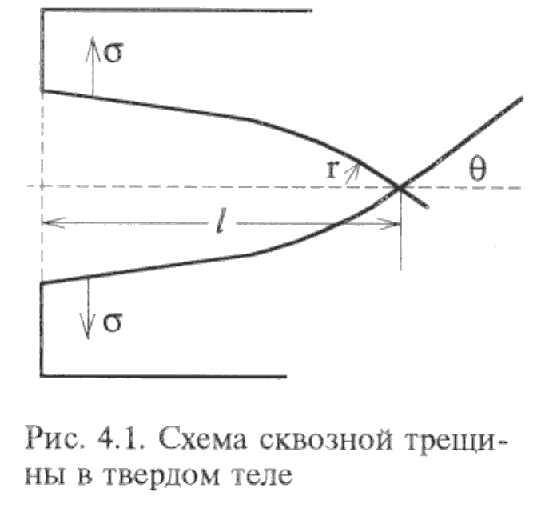
Важной характеристикой твердого тела является также отношение τ_{Т}/G, определяющее возможность движения дислокаций. Кристаллы с малым отношением (например, металлы) содержат подвижные дислокации, которые легко приходят в движение при небольших напряжениях, поэтому их прочность определяется движением дислокаций, а не межатомными связями. У кристаллов с большим отношением τ_{Т}/G (например, алмаз) движение дислокаций тормозится высоким сопротивлением межатомных связей решетки и их прочность определяется распространением возникающих трещин. Подобным же образом ведут себя стекло и керамика.
Прочное тело должно обладать высокими значениями как σ, так и τ, что наблюдается у веществ с направленными ковалентными и сильно поляризованными химическими связями. Прочность связей при этом тем больше, чем меньше радиусы образующих их атомов, и межатомные расстояния при числе связей не менее трех у каждого атома. К элементам с такими связями относятся азот, алюминий, бор, кислород, кремний, углерод и некоторые другие. Самые прочные твердые вещества обычно содержат эти элементы.
Прочность реальных тел, однако, существенно ниже их теоретической прочности из-за неизбежного наличия различных дефектов, связанных с условиями изготовления испытуемых образцов и характером проводимых испытаний.
Установлено, что в упругом теле у кончика имеющейся или образующейся трещины концентрируются напряжения, максимальное значение которых σ_{М} можно представить следующим образом:
σ_{М} = 2σ(l/r)^{1/2}, (4.2.6)
где σ – приложенное растягивающее напряжение, l – длина трещины; r – радиус у вершины трещины (рис. 4.1).
Разрушение может произойти, когда напряжение на кончике трещины превышает теоретическую прочность(σ_{М} > σ_{Т}).
С ростом длины трещины поверхностная энергия увеличивается, а упругая – уменьшается. На образовании двух новых поверхностей будет затрачена энергия
u = 2γl (4.2.7)
При приложении к трещине длиной l (рис. 4.1) растягивающего усилия σ_{р} на некотором расстоянии l₁ (l₁<<l) от вершины трещины появится напряжение σ_{i}, равное
σ_{i} = σ_{р}f(θ)l/l₁, (4.2.8)
где f(θ) – функция угла θ.
Уравнение (4.2.8) применимо для области с линейной зависимостью упругости от приложенного напряжения. Для области, близкой к кончику трещины, где l₁→0, действительно другое уравнение
σ_{i} = σ_{р}(2l)^{1/2}/(r + 4l₁), (4.2.9)
где r – радиус кончика трещины.
Концентрация напряжения в любой точке с координатами (r, θ) около кончика трещины определяется величиной σ_{р}(2l)^{1/2}.
Обобщенной мерой концентрации напряжений у кончика трещины является коэффициент интенсивности напряжений К₁, который для небольшой внутренней трещины в растянутом теле равен
K₁ = σ_{р}(πl)^{1/2},
а в общем виде,
K₁ = σ_{р}Y(πl)^{1/2}, (4.2.10)
где Y – константа, зависящая от геометрии образца, формы трещины и нагрузки.
Когда соблюдаются условия плоского напряжения, то К₁ = К_{1С} и последний называют критическим коэффициентом интенсивности напряжений, или вязкостью разрушения. Его величина не зависит от геометрии испытуемого образца и длины трещины, т. е. является параметром материала, с помощью которого можно вычислить радиус R пластичной зоны перед вершиной трещины:
R = πK_{1C}/8σ, (4.2.11)
где σ - напряжение в материале.
В стеклах, имеющих однородную структуру без пор и границ зерен, сопротивление распространению трещины невелико. В поликристаллических керамических телах, у которых границы зерен, примесные фазы и т. п. выполняют роль барьеров при движении фронта трещины, нужно затратить большую работу, чем для разрушения стекла.
Кратковременная прочность зависит от ряда факторов: формы, размера, ориентации и положения лимитирующего прочность дефекта; сопротивления распространению трещины под действием нагрузки (от вязкого разрушения); жесткости материала (модуля упругости); методики определения прочности.
Практически измеренная прочность керамики контролируется присутствующими в ней дефектами: внутренними, такими как поры, частицы второй фазы, дефекты формования, напряжения из-за анизотропии теплового расширения, аномально выросшие зерна; и поверхностными, такими как шероховатость, повреждения от механической обработки и другие.
Кроме того, прочность керамики зависит от объема испытуемого образца – чем он больше, тем больше и лимитирующих прочность дефектов, а также среды и продолжительности нагружения при испытании.
Поэтому приводимые в литературе сведения о средней прочности для конкретных материалов нельзя унифицировать и использовать при конструировании механизмов, так как они относятся только к изученным образцам заданных размеров при данной методике измерения.
Для конкретного определения прочности, учитывающего все многообразие влияющих факторов, необходимо использовать статистический метод предсказания безопасного уровня напряжений керамического материала.
Согласно статистической теории Вейбулла риск разрушения R пропорционален функции напряжения и объема тела:
R = ∫ f(σ)dv (4.2.12)
Для явного выражения σ предложено интегрирование выполнять по объему образца при растягивающем напряжении по следующей функции:
F(V) = (σ /σ₀)^{m}, (4.2.13)
где σ₀ – характеристическая прочность, зависящая от функции распределения, а m – константа, связанная с однородностью материала и названная модулем Вейбулла.
В случае, если m→0, то f(σ)→1 и вероятность разрушения одинакова для всех величин напряжений; если m→∞, то f(σ)→0 для всех величин σ, меньших, чем σ₀, и вероятность разрушения становится равной единице только тогда, когда σ = σ₀.
Среднюю измеренную величину прочности рассчитывают по выражению:
σ_{ср} = (1/2)^{1/m}σ₀ (4.2.14)
Это и есть величина, которую в литературе представляют как прочность материала (табл. 4.1). Отношение σ_{ср} / σ₀ показывает дисперсию наблюдаемых величин прочности.
В соответствии со статистической теорией прочности с увеличением размера испытуемых образцов прочность снижается, а дисперсия величин разрушающих напряжений растет с увеличением значений средней прочности.
Ранее было принято описывать все виды керамики простейшей моделью твердого тела, подчиняющейся закону Гука без учета реальной зависимости между действующими напряжениями и деформациями. Между тем, если учесть деформационное поведение, то керамику надо подразделять на хрупкую, упруго деформирующуюся до полного разрушения, и относительно хрупкую, неупруго деформирующуюся до разрушения. Количественно это оценивают величиной меры хрупкости χ, равной отношению упругой энергии Е_{упр}, накапливаемой в теле к моменту его разрушения, ко всей энергии Е_{общ}, затрачиваемой на его деформирование к этому же моменту.
Мера хрупкости зависит от вида приложенного напряжения, скорости нагружения, температуры испытаний, способа подготовки и крепления образцов, поэтому методику ее определения стандартизуют и для расчета используют уравнение:
χ = ε_{упр}/ε_{общ} . (4.2.15)
Таблица 4.1
Предел прочности при изгибе керамики
Вид керамики | Предел прочности при изгибе, МПа
Нитрид кремния ГП* | 1000 – 1200
Карбид кремния ГП | 800 – 1100
Нитрид кремния РС** | 350 – 480
Карбид кремния РС | 300 – 420
Частично стабилизированный диоксид циркония | до 1500
Ситралон (70 % Si₃N₄ + 25 % SiO₂ + 5 % Y₂O₃) | 1200
Корунд чистый | 210 – 450
Корунд с добавкой ZrO₂ | 600 – 700
Шамотный огнеупор высокопрочный | 7
Магнезитовый огнеупор | 6
Боросиликатное стекло | 70
* ГП - горячепрессованный; ** РС - реакционноспеченный

При этом с учетом технических возможностей экспериментально обычно используют не одноосное растяжение, а четырехточечный изгиб.
Прочность керамики – это структурочувствительное свойство, зависящее от структурных параметров тела – его пористости, размера и формы пор, размера и взаимного расположения зерен и т. п.
Для описания влияния на прочность пористости предложены многочисленные эмпирические зависимости (рис. 4.2). Наиболее известны приводимые ниже уравнения Бальшина, Рышкевича и Вейла соответственно:
σ_{П} = σ₀(1 – П)^{n}; (4.2.16)
σ_{П} = σ₀ exp(-mn); (4.2.17)
σ_{П} = σ₀(1 – П)/(1 + аП), (4.2.18)
где П – пористость материала в долях единицы; σ_{П} – прочность пористого материала; σ₀- прочность материала без пор; n – параметр в пределах 3-6; m-параметр в пределах 4-9; а – параметр в пределах 1,5-2.
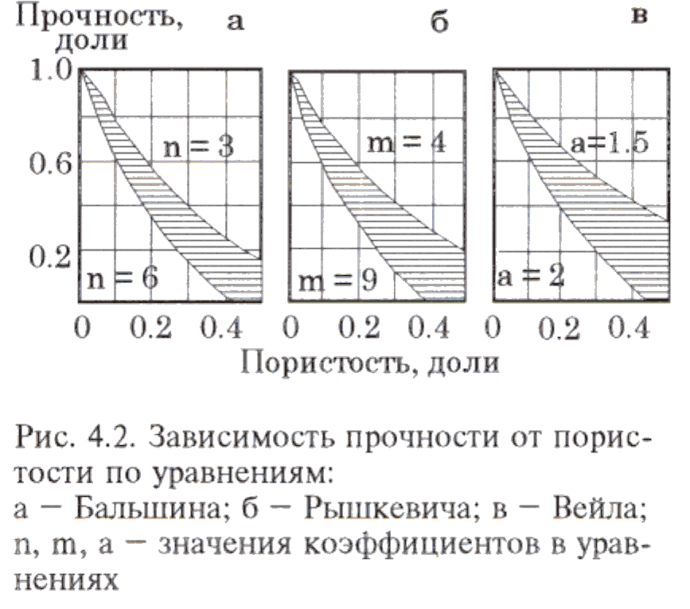
Реальная ценность этих уравнений мала из-за трудности определения параметров n, m, а, сильно зависящих от многих других упомянутых факторов, характеризующих материал. Например, крупные поры влияют на прочность больше, чем мелкие. При одинаковой пористости прочность у грубозернистой керамики значительно ниже, чем у тонкозернистой. Влияние пористости и размера зерен прослеживается по уравнению, предложенному Кнудсеном:
σ_{П} = kd^{-a} exp(-bП), (4.2.19)
где d - средний размер зерен; П – пористость; k, a, b – константы.
Установлено, что при идентичной структуре с ростом пористости от 0 до 20 % прочность снижается почти линейно, с дальнейшим ростом пористости падение прочности круто нарастает.
У многофазных материалов на прочность наряду с указанными факторами влияние оказывают также силы сцепления на границах раздела фаз, прочность матричной и связующей фаз.
Из сказанного следует, что повышению прочности способствует снижение пористости и совершенствование структуры керамики. Кроме того, существует также ряд специальных методов, которые позволяют существенно повысить прочность керамики.
Первый из них связан с созданием плотных композиционных материалов, содержащих прочные волокна с целью увеличения вязкости разрушения за счет удержания вместе поверхностей открытой трещины; при этом бегущая трещина должна совершить дополнительную работу при вытягивании волокон из матрицы.
Другой способ основан на использовании эффекта разного термического расширения (а при охлаждении – термического сжатия) многофазной керамики. При этом матрица должна иметь большую величину ТКЛР, чем вторая фаза. В этом случае при охлаждении после обжига матричная составляющая сжимается в большей степени, плотно прилегает к зернам второй фазы, что обеспечивает заметное увеличение прочности.
В последние годы получил распространение способ, основанный на использовании так называемого трансформационного упрочнения, имеющего место при полиморфном превращении, в частности диоксида циркония. Рассмотрим этот способ подробнее.
Диоксид циркония существует в трех модификациях: до 1200°С в моноклинной, между 1200 и 2300°С – в тетрагональной, выше 2300°С – в кубической. Переход первой во вторую сопровождается увеличением объема на 7,7 %. Обратный переход можно устранить введением стабилизирующих добавок – СаО, MgO, Y₂O₃, необходимое содержание которых зависит от чистоты ZrO₂ и температуры термообработки. Чистый ZrO₂ можно полностью стабилизировать уже при 1700°С, технический при 1900°С.
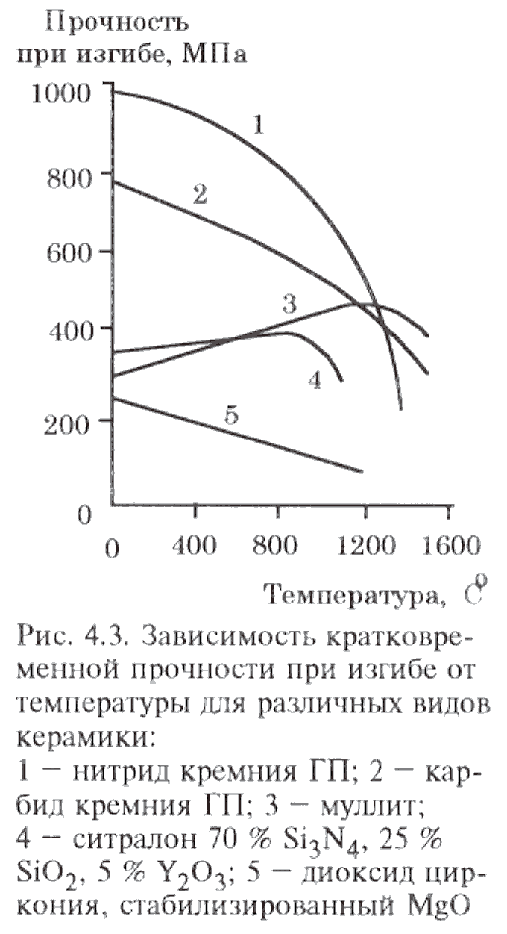
Стабилизация заключается в образовании ZrO₂ со стабилизатором кубических твердых растворов, которые, однако, при длительном воздействии высоких температур недостаточно стабильны. Лучшие результаты получены при введении 6-7 % мол. оксида иттрия. При неполной стабилизации наряду с кубическим твердым раствором присутствует моноклинная фаза ZrO₂.
Установлено, что после спекания путем управления режимом охлаждения керамики в интервале 1300-1400°С на основе чистого ZrO₂ можно обеспечить по границам зерен кубического твердого раствора выделения тончайших чешуек тетрагональной фазы, которая не только препятствует появлению моноклинной фазы, но и способствует росту вязкости и прочности, что связано с увеличением объема вещества по границам зерен, поверхности которых находятся в состоянии сжатия, что способствует торможению распространения трещин.
Наибольший эффект упрочнения был достигнут при частичной стабилизации диоксида циркония добавкой 3-4 % Y₂O₃ и длительном (50 ч) охлаждении в интервале 1350-1500°С. При плотности 5,35-6,03 г/см³ предел прочности при изгибе составил 1200 МПа, модуль упругости 210 ГПа.
Из очень тонких порошков ZrO₂ без добавок стабилизаторов при горячем прессовании удается получить керамику с очень малым размером зерен, которые не претерпевают при охлаждении перехода из тетрагональной в моноклинную фазу. Вязкость и прочность такой керамики также весьма велика (более 1000 МПа). Аналогичный эффект достигается с малым (2-3 % Y₂O₃) количеством стабилизатора при обычном спекании тонких порошков.
Прочность большинства видов керамики с повышением температуры, как правило, снижается, что связано с увеличением расстояния между атомами, ослаблением межатомных связей и появлением пластической деформации (рис. 4.3).
Однако иногда с повышением температуры до определенного предела прочность керамики, содержащей стеклофазу, может возрастать. Это связано с тем, что у некоторых стекол с повышением температуры растет поверхностная энергия; это, например, наблюдается у муллитовой керамики, содержащей несколько процентов диоксида кремния в аморфном состоянии.
Прочность с нагреванием также возрастает у некоторых видов керамики, полученных реакционным спеканием, тогда, когда матрица (например, на основе нитрида кремния, образующегося в ходе обжига) имеет меньшее термическое расширение, чем зерна заполнителя (например, на основе SiC, Al₂O₃ и др.). Образующиеся при охлаждении микрозазоры между матрицей и зернами заполнителя при последующем нагревании в ходе испытания прочности уменьшаются или вовсе исчезают за счет большего расширения заполнителя. Происходящее при этом уплотнение материала и обеспечивает увеличение прочности.
В целом температурная зависимость прочности керамики связана с многочисленными параметрами и поэтому довольно сложна. При этом также следует учитывать роль газовой среды и возможность ее взаимодействия с керамикой.
Наиболее высокой прочностью до 1300°С обладает горячепрессованная керамика из нитрида кремния с добавкой оксида магния, до 1600°С – керамика из карбида кремния и некоторые виды оксидной керамики.

3.2. Упругие свойства
Связь между напряженным состоянием и деформацией упругого тела выражает закон Гука, согласно которому при простом растяжении или сжатии упругого бруса относительное удлинение или сжатие Δl/l пропорционально нормальному напряжению σ:
(Δl/l)E = σ (4.2.20)
Коэффициент пропорциональности Е, называемый модулем упругости, численно равен напряжению, когда Δl = l, т. е. при увеличении длины тела в два раза. Сказанное к изменению линейных размеров тела относится и к изменению его объема при приложении нагрузки:
(ΔV/V)K = σ (4.2.21)
При этом коэффициент К называют модулем всесторонней объемной упругости, он численно равен напряжению при относительном изменении объема, равном единице.
Одновременно с растягиванием тела под нагрузкой происходит уменьшение его толщины. Отношение относительного изменения толщины Δb/b к относительному удлинению тела Δl/k называют коэффициентом Пуассона μ:
μ = (Δb/b)/(Δl/l) (4.2.22)
У большинства керамических материалов μ имеет значение 0,20-0,25. Аналогично при приложении к телу касательного напряжения наблюдается деформация сдвига, пропорциональная приложенному напряжению. При этом коэффициент пропорциональности называют модулем сдвига G. Между модулем упругости, модулем сдвига и коэффициентом Пуассона имеются следующие соотношения:
G = E/[2(1 + μ)]; μ = E/2G – 1; E = 2G(1 + μ). (4.2.23)
При упругом расширении тела происходит увеличение расстояния между атомами, поэтому модуль упругости связан с межатомными силами и энергией разрушения кристаллической решетки.
У анизотропных кристаллов число модулей упругости зависит от симметрии кристаллов и может достигать 21. Упругие свойства изотропных материалов – стекол, поликристаллической керамики – можно описать двумя постоянными Ламе, имеющими вид:
ν = G = E/[2(1 + μ)]; ν/ = Eμ/[(1 + μ)(1 - 2μ) = K – 2G / 3, (4.2.24)
где K = E/3(1 - 2μ).
В многофазном материале модуль упругости имеет промежуточное значение между величинами модулей его составляющих. Точную оценку при этом сделать сложно из-за трудно учитываемого взаимодействия фаз. Для приблизительной оценки, согласно модели Войта, при условии, что деформации всех фаз одинаковы, модуль упругости многофазного тела составит:
E = V₁E₁ + V₂E₂ + . . . + V_{i}E_{i}, (4.2.25)
где V и Е – объемные доли фаз с соответствующими модулями упругости.
Согласно модели Рейса, при условии, что напряжения в каждой фазе одинаковы, для двухфазного материала предложено уравнение:
1/E = V₁/E₁ + (1 – V₁)/E₂. (4.2.26)
Все упругие свойства существенно зависят от пористости тела, которую можно рассматривать как вторую фазу с нулевым модулем:
E_{П} = E₀ exp(-aП), (4.2.27)
где Е_{П} и Е₀ - модули упругости пористого и беспористого тел; П – пористость; а – константа, зависящая от структуры.
Предложены и другие уравнения для различных конкретных материалов, учитывающие характер их строения.
С ростом температуры модули упругости, как правило, уменьшаются, хотя бывают и исключения, когда некоторые сложные стеклокристаллические тела при нагревании становятся жестче.
В общем виде температурную зависимость модуля упругости Е_{t} и сдвига G_{t}, можно представить так:
E_{t} = E[1 – K₁(t – 25)]; G_{t} = G[1 – K₂(t – 25)], (4.2.28)
где Е₂₅ и G₂₅ - модули при комнатной температуре (25⁰С); t – температура; К₁ и К₂ - температурные коэффициенты, которые, как правило, отрицательные.
Модули упругости некоторых видов керамики представлены в табл. 4.2.

Таблица 4.2

Модули упругости некоторых видов керамики
Вид керамики | Модули и температурные коэффициенты |  |  | Коэффициент
 | Е, ГПа | К₁.10⁻⁵, К⁻¹ | G, ГПа | Пуассона μ
Корунд | 380 | -12 | 160 | 0,22
Бромеллит | 340 | — | 140 | 0,23
Периклаз | 300 | -16 | 124 | 0,21
Шпинель | 260 | -12 | 100 | 0,26
Рутил | 280 | — | 110 | 0,25
Бадделеит (с Y₂O₃) | 200 | — | — | —
Нитрид кремния ГП | 310 | -4 | 120 | 0,27
Карбид кремния ГП | 440 | — | — | —
Фарфор | 70 | — | 34 | 0,18
Алмаз | 960 | — | 400 | 0,20

3.3. Ползучесть
Ползучесть, или крип – это необратимая без изменения сплошности деформация тела под действием постоянного напряжения и постоянной повышенной температуры. Ползучесть оценивают в единицах скорости деформации ε:
(4.2.29)
где l – начальная длина тела; Δl – изменение длины; τ – время.
При нагревании керамики (обычно выше 0,5 температуры плавления) под нагрузкой после накопления значительной необратимой деформации, достигающей нескольких процентов, происходит разрушение. Пластическая деформация протекает за счет скольжения кристаллов, концентрации напряжений на границах зерен, изменения их формы, сегрегации примесей, присутствия других фаз и пор на границах зерен, перемещения дислокаций.
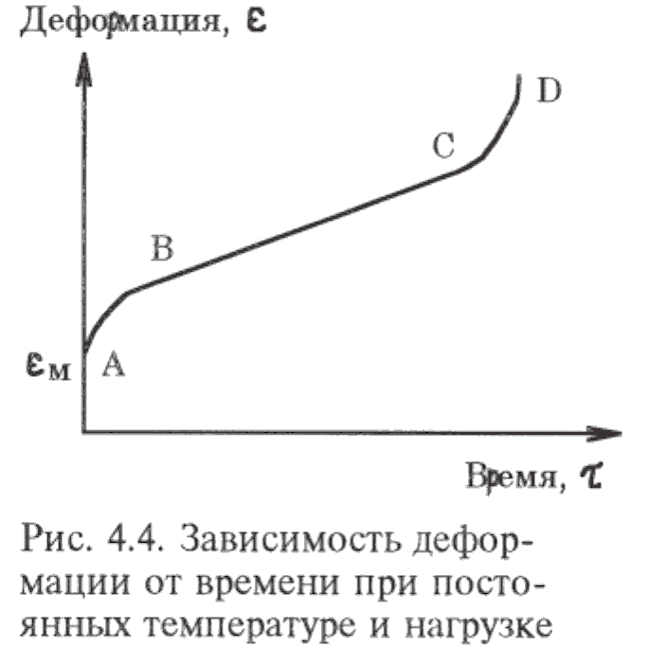
У большинства материалов зависимость деформации от времени имеет вид S-образной кривой (рис. 4.4), на которой выделяют мгновенную деформацию ε_{М}, наблюдаемую сразу после нагружения, и три характерные стадии. На стадии первичной или “неустановившейся” ползучести (отрезок АВ) последняя уменьшается при увеличении деформации, при этом образуется внутризеренная субструктура. На второй “установившейся” стадии (участок ВС) скорость ползучести остается практически постоянной и по ней можно оценивать стойкость керамики к действию нагрузки и температуры. Третья стадия (отрезок СD) соответствует периоду кратковременной ползучести, на котором скорость ползучести все время увеличивается вплоть до разрушения образца. При небольших нагрузках мгновенная деформация и деформация на первой стадии малы, поэтому сразу наблюдают установившуюся скорость ползучести. При увеличении нагрузки и температуры кривые ползучести увеличивают угол наклона, приближаясь к оси ординат.
По характеру деформации при ползучести наблюдают две группы механизмов – “решеточные” и “граничные”, при этом процессы характеризуются различными параметрами в обобщенном уравнении ползучести, предложенном Эвансом и Ленгдоном:
= θ[DGb / (kT)](b/d)^{m}(σ/G)^{n}, (4.2.30)

где θ – безразмерная константа; D – коэффициент решеточной диффузии; G – модуль сдвига; b = (V_{a}/0,7)^{1/2} ; V_{a} - атомный объем; k – постоянная Больцмана; Т – температура; d - размер зерна; σ – напряжение; m=(дlnε/дlnG)G; n – экспонента напряжения при пластичном течении.
Решеточные внутризеренные механизмы не зависят от размера зерен и при этом m=0. Граничные механизмы зависят от числа присутствующих в материале границ, поэтому m ≠ 0. Показатель n для решеточных механизмов ≥ 3, для граничных ≤ 3.
Если одновременно независимо действуют несколько механизмов ползучести, то суммарная ее величина является их результирующей . Если же один механизм определяет другие и процессы последовательны, то суммарную ползучесть определяют по выражению: . При последовательном действии двух механизмов определяющим будет наиболее медленный из них, при этом суммарная ползучесть составит:
, (4.2.31)
где и – скорости ползучести при двух механизмах ползучести.
При установлении механизма, контролирующего ползучесть, необходимо оценить показатели степени m и n в уравнении (4.2.30), а также энергию активации, определяющую коэффициент диффузии. Величину m оценивают по результатам испытаний при постоянных нагрузке и температуре нескольких образцов, отличающихся размером зерен. Если m = 0, то механизм внутризеренный, а при m ≠ 0 – механизм граничный.
Величину n можно определить по данным ползучести образцов с одинаковым размером зерен при постоянной температуре и разных напряжениях, получая зависимость от σ₂/σ₁, где и – скорости установившейся ползучести при напряжениях σ₁ и σ₂. Указанная зависимость будет линейной, если в уравнении (4.2.30) θ не будет зависеть от напряжений.
Изменяя температуру испытаний, можно оценить кажущуюся энергию активации процесса ползучести Q_{П} :
Q_{П} = -R ln/д(1/T). (4.2.32)
Построив зависимость от 1/Т и определив угол наклона полученной прямой, определяют величину Q_{П}. Однако к этим данным следует относиться с известной осторожностью, так как они могут соответствовать интервалу температур, в котором одновременно действуют несколько механизмов ползучести.
Из известных способов определения энергии активации метод малых (15-25°С) скачков температуры, что обеспечивает приращение деформации на 0,02, наиболее предпочтителен.
При небольших изменениях температуры получают величины энергии активации для узкого интервала температур, что очень важно, когда ползучесть подчиняется более чем одному механизму.
Повышение температуры и приложенного напряжения во всех случаях способствует усилению ползучести. При изменении этих двух параметров изменяются и механизмы ползучести, поэтому для ее прогнозирования необходимо установление механизма, преобладающего в заданных условиях службы, и уравнений, описывающих ползучесть. Данные по ползучести представляют в виде диаграмм механизма деформации, которые получают либо при условии постоянства размера зерен керамики, либо постоянства температуры эксперимента (рис. 4.5).
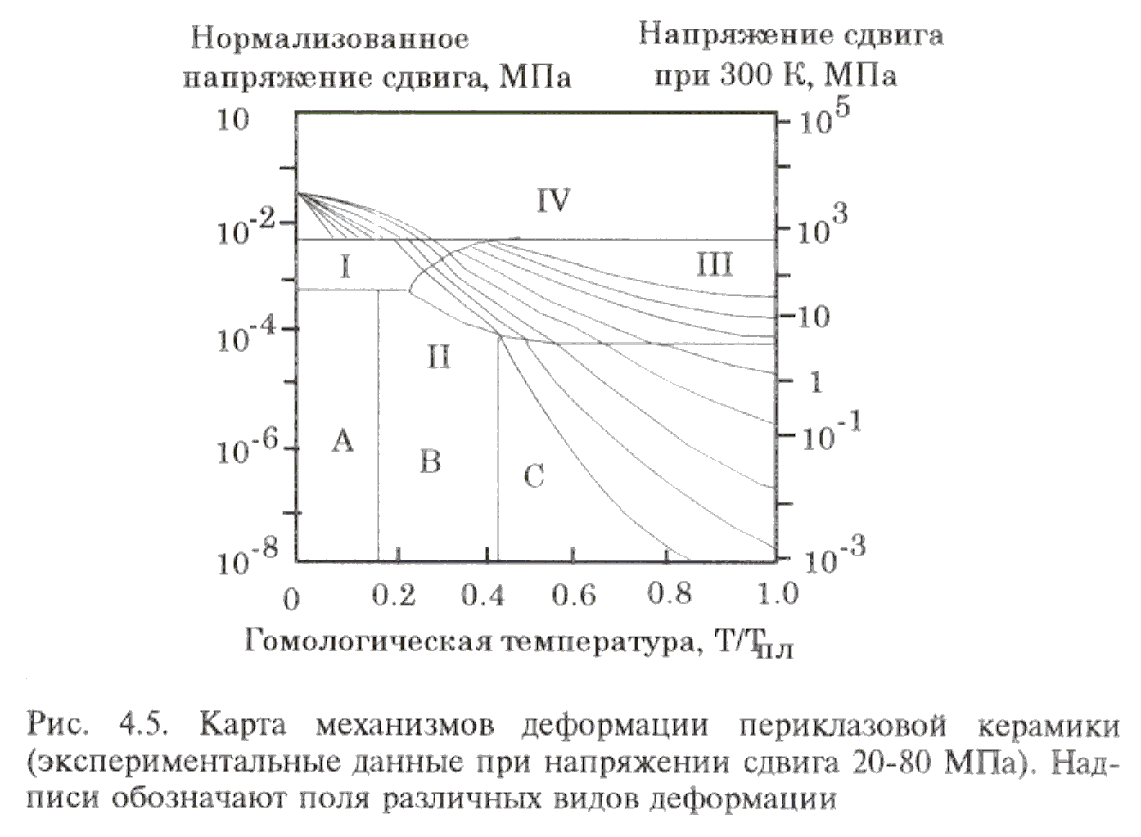
При составлении подобных диаграмм получают зависимость нормализованного напряжения σ/G или τ/G от гомологической температуры Т/Т_{пл}, где Т – температура испытания, Т_{пл} – температура плавления, К (см. рис. 4.5). Обычно интервал гомологической температуры выбирают от 0 до 1, а интервал нормализованного напряжения выбирают, руководствуясь практическим интересом, обычно от 10⁻⁸ до 1. Границы полей индивидуальных механизмов деформации определяют уравниванием скоростей деформации, предсказанных двумя различными механизмами деформации, и расчетом напряжений при различных температурах.
Кроме температуры и напряжения на поведение керамики при ползучести влияют микроструктура (размер зерен и пористость), состав, отклонение от стехиометрического соотношения, совершенство кристаллов и среда, в которой происходит испытание или служба керамики.
Значительное усиление ползучести наблюдается при увеличении пористости, что связывает с уменьшением реального поперечного сечения образца, способного противостоять действию нагрузки, поэтому воздействие пористости на ползучесть можно представить в виде:
≈ (1 – П^{2/3})⁻¹. (4.2.33)
Наличие многих фаз и прежде всего стекла существенно изменяют ползучесть. Действие стеклофазы зависит от смачивания ею кристаллической фазы. При плохом смачивании кристаллов стеклом появляется возможность непосредственного контакта кристаллов друг с другом и, как следствие этого, образование самосвязанной структуры керамики, которая обладает высоким сопротивлением ползучести. При хорошем смачивании кристаллической фазы стеклом такой возможности нет, потому что каждый кристалл окружен слоем стекла, и поведение керамики при ползучести будет определяться вязким течением стекла, но не в чистом его виде, а в какой-то мере заторможенном присутствием кристаллической фазы. У жидкостей вязкое течение изотропно и зависит от приложенной нагрузки, атомной структуры, состава. Как правило, течение расплавов оксидов можно представить как ньютоновскую жидкость, вязкость η_{н} которой будет:
η_{н} = τ/(dv/dx), (4.2.34)
где τ - напряжение сдвига; dv/dx – градиент скорости.
Вязкость стекла, как сильно ассоциированной жидкости, отличается от ньютоновской жидкости, и определяется следующей зависимостью:
η_{ст} = B exp[Q_{η}/RT], (4.2.35)
где В – константа; Q_{η} – энергия активации процесса вязкого течения. Кажущаяся вязкость η_{к} системы, состоящей из аморфного и кристаллического вещества, согласно Вишневскому, определяется зависимостью:
η_{к} = η_{ст} (d/b_{П}), (4.2.36)
где d – размер кристаллов; b_{П} – ширина прослойки стекла между кристаллами.
Ползучесть стеклокристаллических материалов выражают уравнением: _{скм} = σ/η_{к}, из которого видно, что у материалов, где отсутствует непрерывная прочная сетка из кристаллов, ползучесть определяется вязкостью стекла.
Для получения огнеупорного материала, устойчивого к ползучести, необходимо отсутствие стекла или присутствие фазы, которая не смачивает кристаллическую фазу.
Образование прочной непрерывной сетки из кристаллов зависит от степени завершенности процессов при обжиге керамики. Особенно это заметно при спекании алюмосиликатной керамики, когда в процессе обжига образуются игольчатые кристаллы муллита, способствующие созданию прочного каркаса. При этом важную роль играют примеси, содействующие образованию кристаллической фазы или уменьшающие смачиваемость кристаллической фазы стеклом. Например, оксид натрия в алюмосиликатных огнеупорах увеличивает скорость образования муллита и тем самым повышает стойкость материала к ползучести, а оксид хрома в магнезитовых огнеупорах ухудшает смачивание, что также способствует уменьшению ползучести огнеупора; увеличение содержания оксида алюминия с 0,2 до 1,5 % в динасе резко повышает его ползучесть за счет образования эвтектического расплава с низкой вязкостью.
У материалов, состоящих из чистых веществ с ковалентной химической связью (некоторые карбиды и нитриды), диффузия и подвижность дислокаций ничтожно малы вплоть до температуры их диссоциации, поэтому они характеризуются низкой ползучестью, но в присутствии второй фазы на границах зерен ползучесть резко усиливается (табл. 4.3).
Таким же образом на ползучесть действует отклонение от стехиометрии.

Таблица 4.3
Ползучесть некоторых видов керамики при испытании на изгиб
(по У. Д. Кингери)
Вид керамики | Ползучесть, мм/мм.ч, .10⁵ при 1300°С и нагрузке 12,6 МПа
Корунд | 0,013
Бромеллит | 30
Периклаз | 3,3
Шпинель | 0,1
Бадделеит с добавкой оксида иттрия | 3
Нитрид кремния ГП | 5 (при 1350-1500°С)
Карбид кремния ГП | 0,2 (при 1500°С, нагрузка 3 МПа)
Кварцевое стекло | 20 000
Теплоизоляционный огнеупор | 100 000

Сведения, получаемые из данных о ползучести, могут быть весьма полезными при выборе керамики для конкретных условий службы, но они недостаточны для оценки длительной прочности керамики.

3.4. Длительная прочность
Длительная прочность – это способность керамики находиться значительное время в напряженном состоянии при высокой температуре. Ее оценивают неким пределом прочности, вызывающим разрушение образца при заданном времени действия нагрузки и температуры, или определением времени, при котором происходит переход от второй к третьей стадии ползучести, сопровождающейся разрушением материала. При этом долговременная прочность для деталей различного назначения может существенно отличаться. Такая оценка керамики появилась недавно, практически с тех пор, когда ее стали использовать в качестве деталей, работающих в условиях воздействия высоких температур и нагрузок, в частности в двигателестроении.
Длительная прочность определяется развитием медленно растущей трещины в зависимости от действия нагрузки, среды, температуры, а также от значения коэффициента интенсивности напряжения. Химическое воздействие среды способствует растворению или коррозии, что ослабляет материал даже без нагрузки, а скорость распространения острой трещины может существенно увеличиться, если среда понизит поверхностную энергию разрушения.
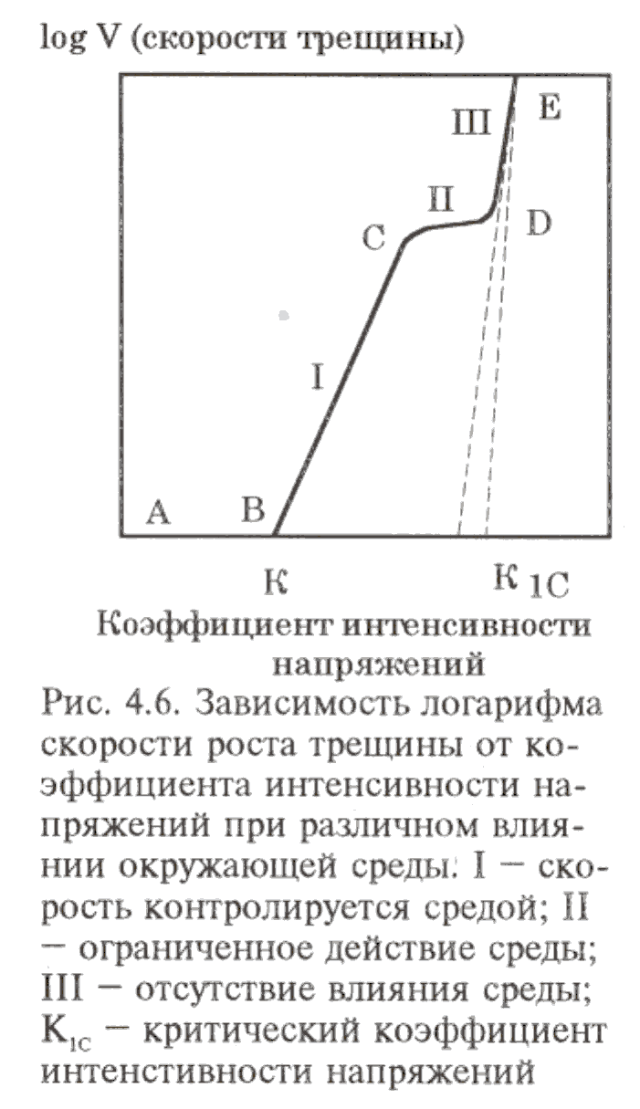
Коэффициент интенсивности напряжения К_{I} влияет на скорость распространения трещины (рис. 4.6). На кривой имеются три разных области зависимости скорости распространения трещины от влияния окружающей среды: контролируемая средой (I), с ограниченным действием среды (II) и независимая от действия среды (III). Из рис. 4.6 также видно, что трещина растет при коэффициенте интенсивности напряжений меньше критического значения К_{IC}. Существует определенная связь между коэффициентом интенсивности напряжения и скоростью роста трещины V. Для поддержания медленного роста трещины требуется некоторая минимальная нагрузка, соответствующая величине К₁ (участок AB) и обеспечивающая рост трещины с постоянной скоростью. При увеличении К_{I} > К_{1С} скорость роста трещины возрастает нелинейно, пропорционально К^{I}_{n}, где n – константа (отрезок ВС).
На горизонтальном отрезке СD рост трещины происходит с постоянной скоростью, а на участке DЕ снова наблюдается резкое увеличение скорости роста трещины до тех пор, пока К_{I} не достигнет значения К_{IC}. Диаграммы К_{IC}-V можно использовать для прогнозирования параметров прочности и для анализа механизмов медленного роста трещины.
Время до разрушения при постоянном напряжении можно определить, дифференцируя уравнение К_{I} = σYl^{1/2} по времени при постоянном напряжении: dK₁/dτ = σY/(2a)^{1/2}dc/dτ + σa^{1/2}dY/dτ; заменяя dl/dτ на v и произведя преобразования, получим:
dτ = 2K(dk – kd ln Y)/σ²Y²V (4.2.37)
Полагая, что Y не существенно влияет на рост трещины, преобразуем выражение (4.2.37) в следующее уравнение:
dτ = 2Kdk/σ²Y₀²V, (4.2.38)
где Y₀ – значение геометрического параметра для исходной трещины.
Интегрируя уравнение (4.2.38), получим:
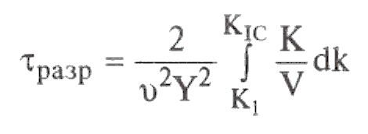
,
(4.2.39)

где τ_{разр} – время до разрушения.
При постоянной скорости роста трещины и когда v = AК^{n} (где А – константа, а n – экспонента медленного роста трещины), получим:
τ_{разр} = (K²_{1c} – K²₁)/σ²Y²V (4.2.40)
Так как на скорость роста трещины влияют напряжения в образце σ, то зависимость К-V лежит в основе взаимосвязи напряжение – время до разрушения образца.
В процессе длительного разрушения образца действует много потенциально возможных механизмов медленного роста трещины, но наиболее важными из них являются процессы, связанные с действием окружающей среды, пластические явления на кончике трещины, скольжение и скопление дислокаций, диффузия и термически активируемые явления разрыва химических связей.
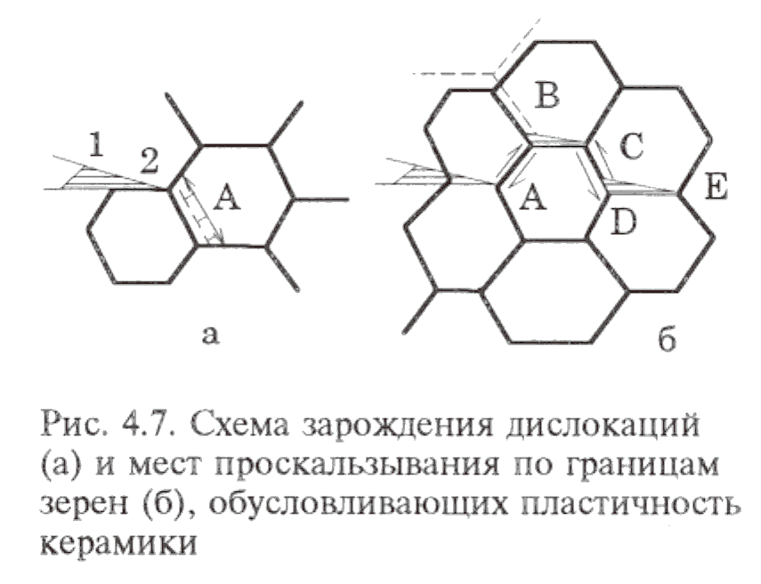
Действие окружающей среды на кончике трещины (адсорбция или реакция с компонентами окружающей среды) может вызвать медленный рост трещины. При этом наблюдается понижение прочности химической связи, растворение материала у кончика трещины и, в результате ионного обмена, возникновение растягивающих напряжений. Кроме того, адсорбированные частички среды могут уменьшать поверхностную энергию разрушения. Суммарно эти процессы контролируют медленный рост трещины в области I (рис. 4.7, отрезок А-В). На участке В-С рост трещины также контролируется процессами, связанными с действием окружающей среды. Как видно из рис. 4.7, на отрезке С-D величина К_{I} не зависит от скорости роста трещины, а механизм, контролирующий рост трещины, не зависит от напряжения. Процесс, по-видимому, контролируется диффузией компонентов среды к кончику трещины.
Окружающая среда вносит существенный вклад и в процесс зарождения трещины за счет ионного обмена.
Пластические процессы способствуют медленному росту трещины даже в отсутствии вредного действия окружающей среды при повышенных температурах. При этом ускорение распространения трещины усиливается пластичностью кончика трещины в монокристаллах, в которых наблюдали сильное действие дислокаций. Этот процесс протекает, когда приложенное напряжение сдвига стимулирует движения дислокаций в первичной системе скольжения, что, в свою очередь, вызывает усиление напряжений у кончика трещины полем дислокационных напряжений, поэтому рост трещины может быть при К_{I}<К_{IC}.
В поликристаллических материалах дислокации могут зарождаться из источников на границе зерна за счет поля сдвиговых напряжений (см. рис. 4.7, а) около кончика трещины, что вызывает движение дислокаций через зерно и их скопление на противоположной его стороне. Зародившаяся трещина может соединиться с первичной. Такая модель медленного роста трещины характерна для материалов, у которых низка дислокационная активность у кончика трещины, например, у оксидов алюминия, магния, урана и многих других оксидов при определенном режиме.
На кончике трещины может проявиться пластичность за счет проскальзывания по границам зерен (см. рис. 4.7, б). Модель такого процесса полностью еще не разработана, но установлено, что у материалов без значительной дислокационной активности при высоких температурах (вещества с ковалентными химическими связями) этот процесс имеет важное значение. Смещение зерна вдоль АВ приводит к растрескиванию вдоль границы ВС и DЕ, что обусловливает создание обширной зоны микротрещин.
В материалах со значительной диффузией при повышенных температурах в отсутствии приложенного напряжения на кончиках трещин происходит их залечивание за счет спекания. При наличии нагрузки, когда К_{I} ≠ 0, скорость залечивания резко уменьшается, снижается и скорость диффузии вакансий вдали от кончика трещины, что обусловливает облегчаемый вакансиями медленный рост трещины, который может осуществляться еще до возникновения условий, необходимых для разрыва связи.
Существует еще одна модель медленного роста трещины, связанная с термически активируемым разрывом химической связи. Движущей силой этого процесса могут быть термические флуктуации с достаточной энергией для преодоления активационного барьера процесса разрушения химических связей. Именно этим процессом объясняется медленный рост трещины на отрезке DЕ (см. рис. 4.7,б). Сложности при оценке этого процесса связаны с тем, что существует и другая возможность медленного роста трещины за счет переноса вещества - процесса, напоминающего своим математическим описанием термически активированный разрыв связи.

3.5. Деформация под нагрузкой
Деформация под нагрузкой при высоких температурах – важная характеристика огнеупоров. Ее определяют величиной сжатия стандартного образца под действием постоянной нагрузки в 0,2 МПа при его нагревании, фиксируя температуру, при которой происходит начало размягчения (HР), 4 и 20 % сжатия образца (рис. 4.8). При выборе нагрузки (0,2 МПа) руководствовались тем, что огнеупорные изделия в стенке футеровки в нижней ее части будут находиться под действием массы всей кладки. В реальных условиях службы нагрузка на огнеупор значительно ниже контрольной и лишь иногда составляет 0,05-0,1 МПа.
Считается, что верхний температурный уровень службы ненагруженных огнеупоров находится между температурами начала размягчения и 4 %-ного сжатия образца. Температура деформации огнеупоров определяется их фазовым составом, строением, пористостью, содержанием и видом примесей.
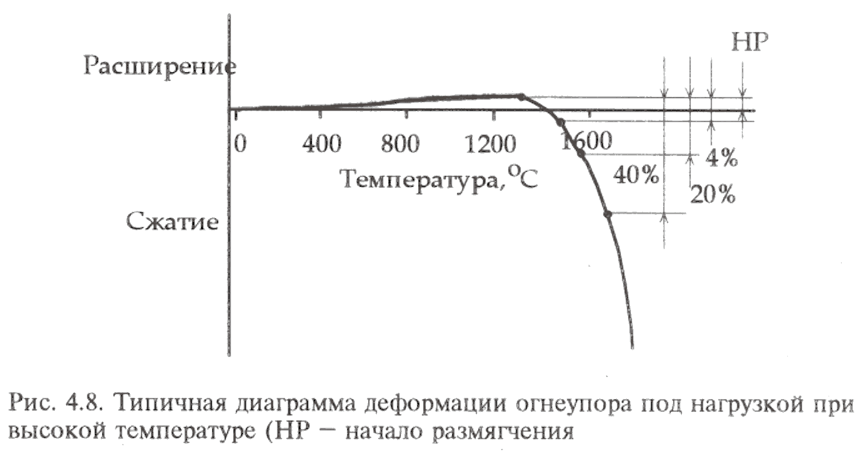
Чистые однородные материалы характеризуются более высокой температурой деформации, причем, чем выше их температура плавления, тем выше и температура деформации; у плотных чистых материалов разница этих температур составляет до 150-200°С для оксидов, плавящихся при температуре ниже 2000°С, и до 300-500°С для оксидов, плавящихся при температуре выше 2000°С. Процесс деформации чистых оксидных материалов связан в большей мере с пластической деформацией кристаллов и в меньшей мере со скольжением по границам зерен, образующих огнеупор. Пористость в керамике из чистых оксидов до 20 % мало сказывается на температуре деформации, а при больших ее значениях за счет резкого уменьшения площади сечения деформация начинает резко возрастать.
По стойкости к действию нагрузки и температуры на втором месте после однофазных чистых оксидов стоят огнеупоры с самосвязанной структурой кристаллической фазы. Причем, чем больше контактов между кристаллами, тем выше температура деформации и тем меньше проявляется роль стеклофазы или лекгоплавких фаз. У высокоглиноземистых огнеупоров, благодаря образованию кристаллического каркаса из муллита, несмотря на существенное снижение вязкости расплава по сравнению с каолиновым огнеупором, температура начала деформации выше.
При наличии в огнеупоре стеклофазы температура деформации снижается за счет более высокой пластической деформации стекла. Кроме того, при использовании природного сырья за счет примесей могут образовываться эвтектические расплавы с низкой температурой плавления и низкой вязкостью. Состав присутствующей в огнеупоре стеклофазы существенным образом влияет на ее вязкость, которая, в свою очередь, влияет на температуру деформации огнеупоров.
Насыщенное кремнеземом стекло в шамотных огнеупорах обладает высокой вязкостью и поэтому, несмотря на наличие в составе этих огнеупоров до 50% стекла, они характеризуются относительно высокой температурой деформации, причем интервал между температурой начала размягчения и 40 %-ного сжатия образца большой.
Присутствие расплава с низкой вязкостью, что имеет место в динасовых и магнезитовых огнеупорах, резко сужает интервал между температурой начала размягчения и температурой 40 %-ного сжатия образца, чему дополнительно способствует хорошее смачивание зерен периклаза расплавом. Вследствие отсутствия сростков кристаллов и их разобщенности, наблюдается быстрое разрушение этих огнеупоров при увеличении температуры.
При оценке результатов определения температуры деформации под нагрузкой необходимо учитывать качество обжига огнеупора. Недожженный огнеупор характеризуется пониженной температурой начала деформации за счет дополнительной усадки в ходе испытания, однако при 4 %-ном сжатии усадка образца почти не влияет на результаты определения.

